ОБЪЯВЛЕНИЕ О ПРИНУДИТЕЛЬНОМДЕМОНТАЖЕ САМОВОЛЬНО
УСТАНОВЛЕННЫХ НЕСТАЦИОНАРНЫХ ОБЪЕКТОВ,
ВЫЯВЛЕННЫХ НА ТЕРРИТОРИИ ГОРОДСКОГО ОКРУГА «ГОРОД ДЕРБЕНТ»

Административно-технической инспекцией проведена работа по выявлению самовольно установленных нестационарных объектов на территории городского округа «город Дербент».
Обращаемся с просьбой к владельцам указанных объектов демонтировать их добровольно.
При неисполнении требования о добровольном демонтаже самовольно установленного объекта, Администрация городского округа «город Дербент» производит его принудительный демонтаж. В случае демонтажа объекта в принудительном порядке расходы, связанные с его демонтажем, транспортировкой и хранением, а также расходы по приведению места размещения объекта в первоначальное состояние, будут возложены на владельца.
Дополнительную информацию можно получить по телефону: 8 (87240) 4-32-33 (доп.113) либо по адресу: РД, 368600.г. Дербент, 345 ДСД 8-г, 2 этаж, Административно-техническая инспекция.

РЕЕСТР
САМОВОЛЬНО УСТАНОВЛЕННЫХ НЕСТАЦИОНАРНЫХ ОБЪЕКТОВ
НА ТЕРРИТОРИИ ГОРОДСКОГО ОКРУГА «ГОРОД ДЕРБЕНТ»

N п/п | Тип самовольно установленного нестационарного объекта | Место размещения самовольно установленного нестационарного объекта | Дата выявления самовольно установленного нестационарного объекта | Дата планируемого демонтажа самовольно установленного нестационарного объекта | Место хранения демонтированного самовольно установленного нестационарного объекта с указанием почтового адреса | Фотоматериалы
1 | некапитальная  конструкция  (металлическая  лестница) | г. Дербент,  ул. Х. Тагиева | 30.10.2025 г. | 10.11.2025 г. | Территория будущих очистных сооружений , с. Хазар. | 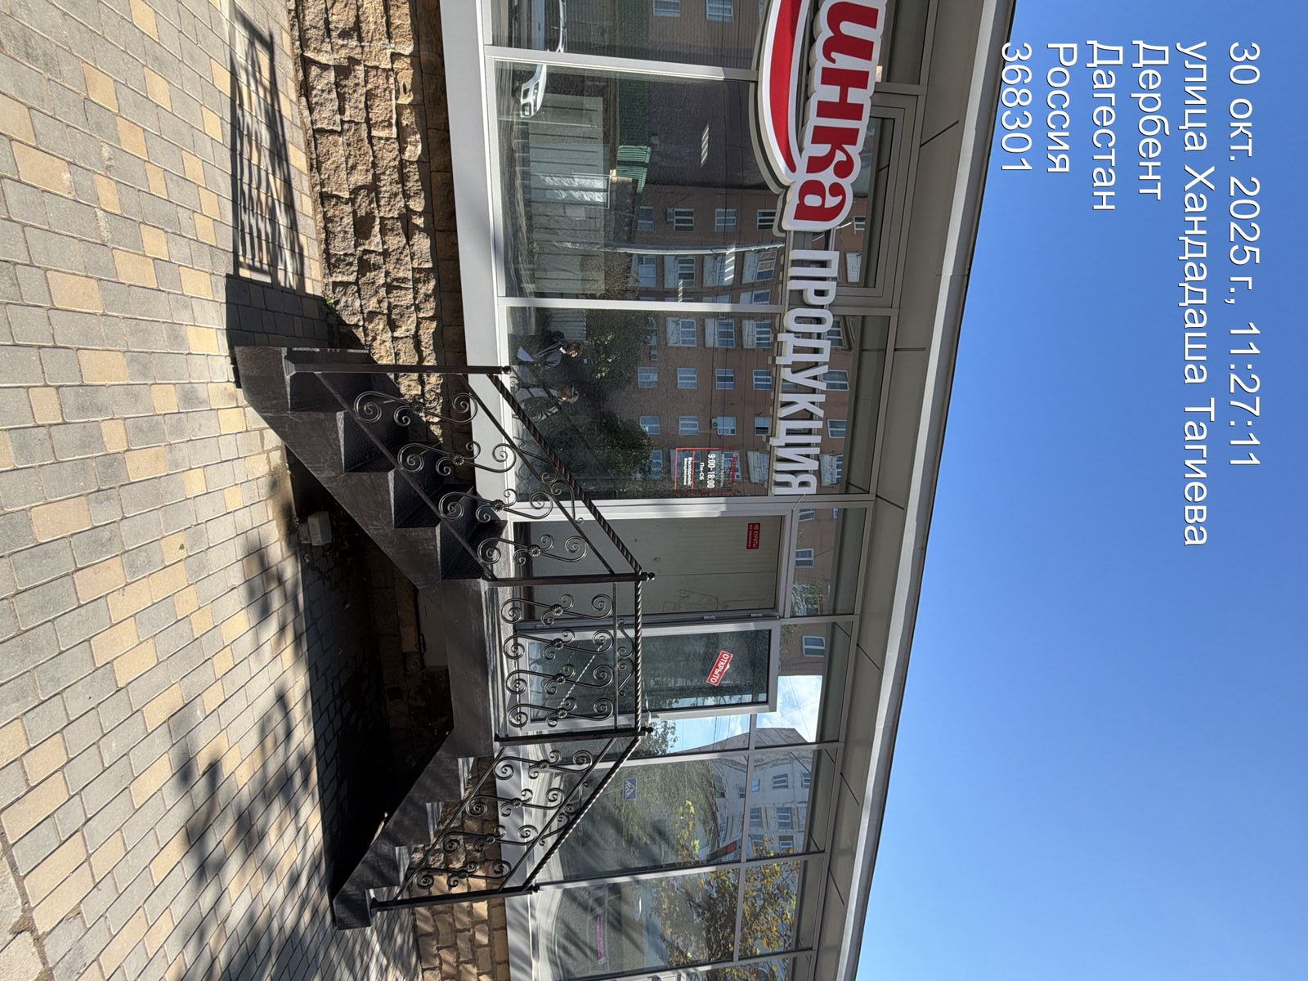
2 | некапитальное металлическое ограждение | г. Дербент,  ул. Х. Тагиева | 30.10.2025 г. | 10.11.2025 г. | Территория будущих очистных сооружений , с. Хазар. | 